## 1 阿里云信息

账号：xlhqab 密码 xlh师父手机号

## 2机器信息

机器密码的 root用户 密码 QWer@)($

foroa用户 密码:qwer1234

## 3IP地址

ip地址：47.94.169.235

## 4数据库信息

数据库用户名 root 密码 123456

数据库端口3306

ip地址：47.94.169.235

## 5 数据库使用

不使用客户端在机器上直接访问的话：数据库部署将sql文本上传到服务器上 使用 source 命令导入sql语句

## 6访问路径

<http://47.94.169.235:8080/education/index.jsp>

防火墙操作

systemctl status firewalld.service

systemctl stop firewalld.service

systemctl start firewalld.service、

tail -f logs/catalina.out 跟踪tomcat控制台输出。

## 7 好大一个坑

切记我们的实例在华北2上，不是华北1，也不是华北3所以一定要在华北2的实例上配置安全组。在配置mysql外部连接的时候就是把安全组的位置配错了。所以无论怎么努力都无法成功。最后终于发现了问题。切记，要配置安全组，而且要在华北2上

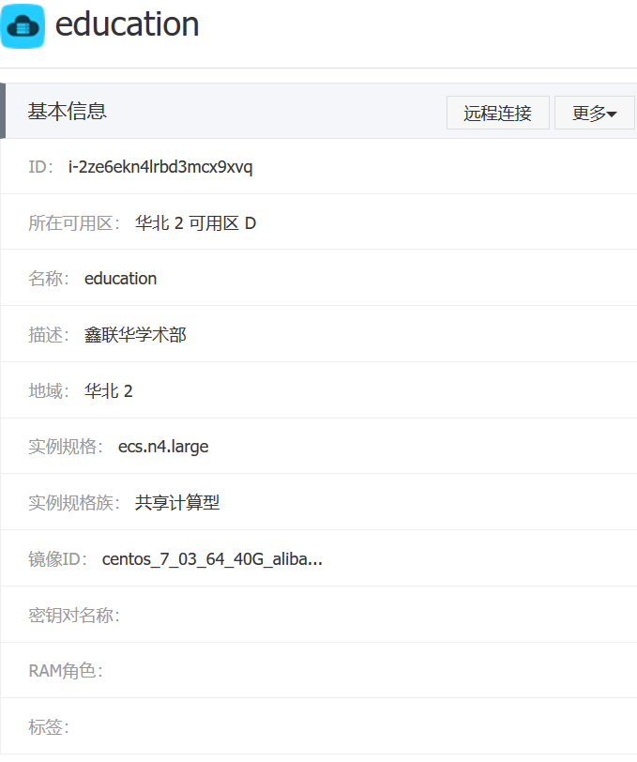

# Bug修复及修改日志

**1 乱码问题**

使用本地的服务器连接服务器上的数据库同样会发生乱码问题。说明代码和数据库编码可能不匹配



修改加入在url中强制指定编码，更新服务器上的包后修复成功！

**2 提高发布效率，在maven中加入发布插件**

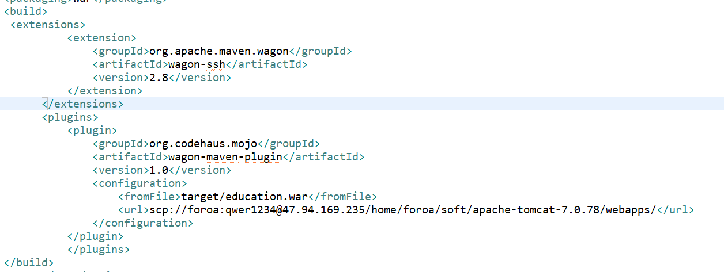

然后输入wagon:upload-single命令。Maven打包后自动上传服务器，很方便。

**3 mysql数据包的大小问题**

再点击班级详情的时候发现如下问题：报错Packet for query is too large (1259 > 1024)

推测应该是mysql数据包控制问题所以经过如下修改问题得到解决。

show VARIABLES like '%max_allowed_packet%';查看数据包大小发现确实是限制到了1M。

set global max_allowed_packet = 2*1024*1024*10;更改到了更大的值。

退出连接重新查询。并且重新启动后问题解决。

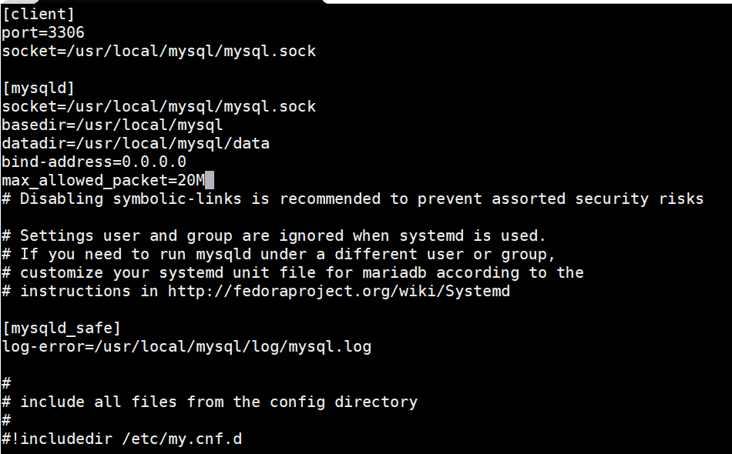

Mysql重启命令：systemctl restart mysql.service 重启后才生效

**3在学生增加功能，通过身份证验证学生是否存在，如果有提示在哪个班。**

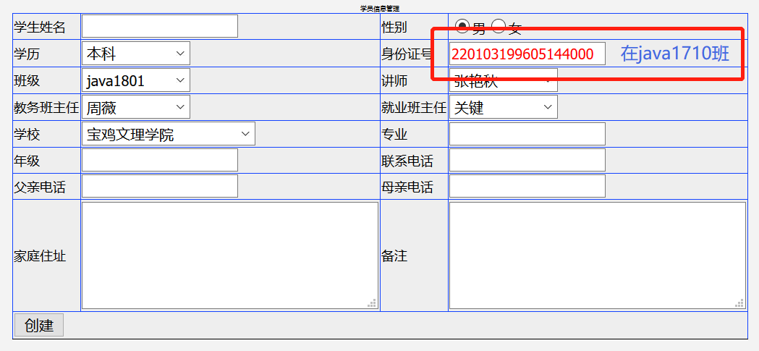

修改功能时发现打包时需要让编译插件为1.7因为服务器上是1.7否则会发生很多问题。

部署的时候为了方便可以tail -f logs/catalina.out文件方便查看tomcat日志



### 待增加的需求：

1学校添加没有删除和修改功能：

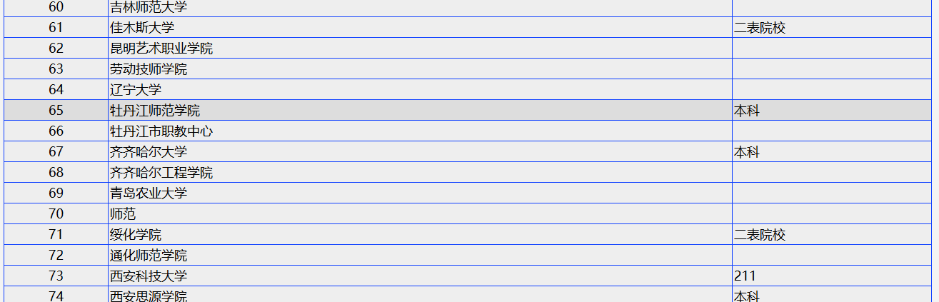

2学生信息需要修改功能。

3学生基本信息修改。

4 班级的浏览日志，哪天换了哪个老师

5 在学生增加功能，通过身份证验证学生是否存在，如果有提示在哪个班。

6 学生在校记录提供删除功能